**应数1903班联合应数T1901班召开新学期第一次班会**

3月5日下午4点，应数1903班与应数T1901班在新校区D座130教室召开了新学期第一次班会。

在班会上，班导师对同学们的上学期考试成绩进行了分析，指出考试成绩与同学们设立的考试目标存在差距较大的问题，并且就此提出解决方法：进行班风学风的建设。

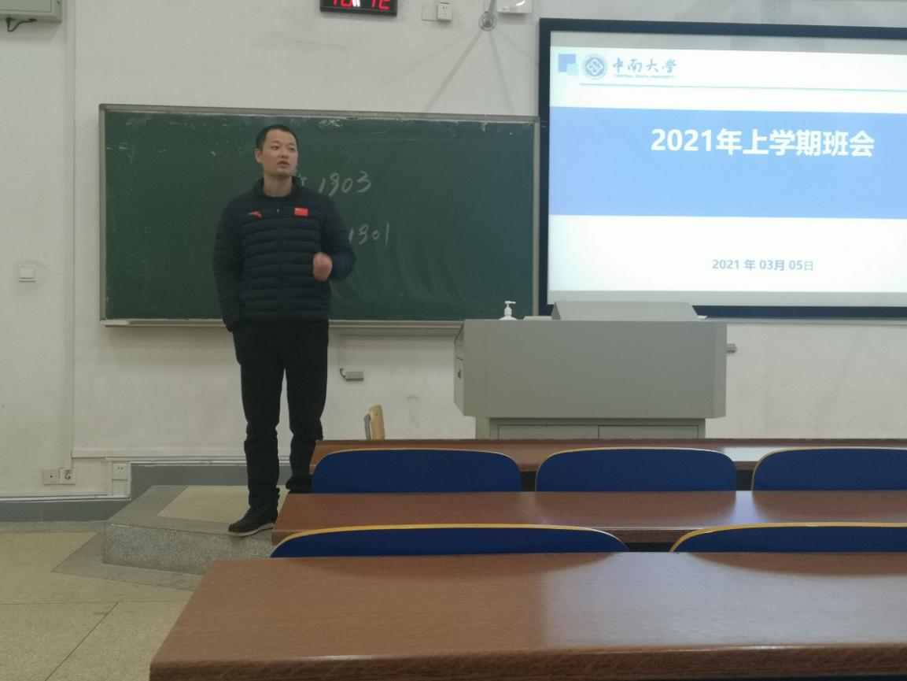

第一，关于上学期的专业课学习，班导师在调取了上学期考试试卷后，发现同学们的答题没有体现出良好的数学思维的问题。

第二，关于学习习惯，班导师指出在早上6：30前较少在图书馆、食堂等地方看见本班同学，并提醒同学们要养成良好的学习习惯。

第三，关于本学期的专业课学习，提醒同学们重视数值分析，因为数值分析极其容易挂科；重视实变函数，因为实变函数对后续的学习影响很大。接着班导师与同学们探讨了关于专业课学籍上课讲不完的问题，询问了部分同学对这部分没学完的知识是如何处理的，在简单交流过后，告诉同学们这部分没学完的知识对后续学习的影响，然后提醒同学们一定要理清相关专业课之间的联系，才能更好的学习。

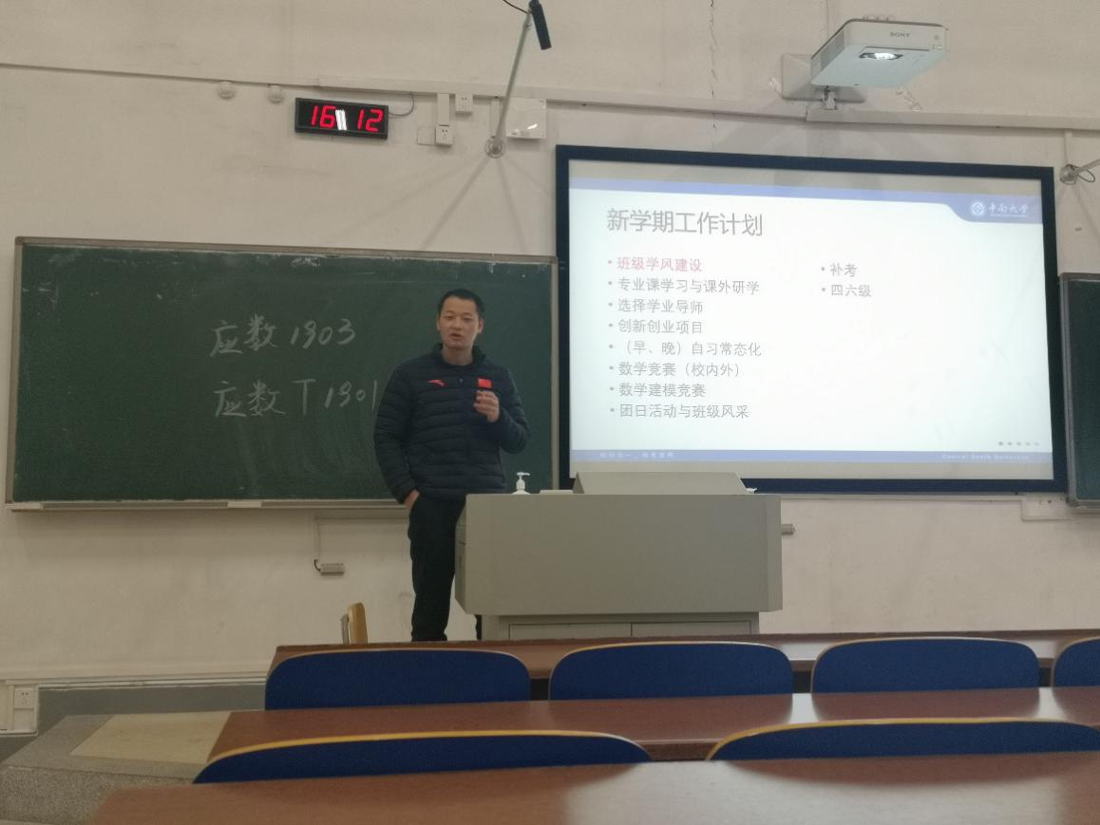

第四，关于课外研学，班导师告诉同学们参加课外研学主要是要积极去听一些学术报告，一是能够帮助同学们知道因何学，致何学，二是对于要读研的同学，可以看不同学校的导师的情况，能够领略这些导师的风采。班导师指出本科同学很少参加这类学术报告，并鼓励同学们参加。其次是积极参加创新创业项目，要抓住机会，这是学校为了提升学生素质而开设的项目。积极去参加课外研学，能够为以后的学习做准备，与以后想学习的专业相关的导师交流，明白现阶段该做什么。以班导师的个人意见，一张漂亮的成绩单，不如导师与学生交流，询问的一些问题所体现的学生素质重要，提醒同学们不要因为绩点而去修一些不必要的课，而是参加那些真正能提高自己的课程。关于课外研学项目选题，班导师提出一些意见，一看今年本科毕业论文的题目，二看数学建模的题目，三看书上原本做不出来的题目（比如求行列式的解法等）。

第五，关于早晚自习，班导师用3点反驳部分不想一起上自习的同学：常态化自习，一是能够更好的督促同学们学习，二是能提高班级凝聚力，三是能让同学之间能更好交流。班导师提出要求：从第三周正式开始常态化自习。

第六，关于数学竞赛，班导师鼓励同学们积极参加并尽量拿到名次，一对切身利益来说，近期可以加分，拿分较容易，二对导师来说，竞赛可以反映同学们对数学的兴趣，三能拓宽同学们的视野。

第七，关于团日活动，班导师要求团日活动一定要求真务实，把团日活动建设成对班级班风等有实际帮助的活动。

第八，关于四，六级，班导师要求同学们务必考，四六级成绩对同学们考外校有极大影响。

通过这次班会，同学们表示会积极组织小队参加创新创业项目，努力达到班导师的要求，提高自身的学习成绩。